О резервировании земель для создания государственного природного заказника местного значения "Мерке"
Постановление акимата Жамбылской области от 28 декабря № 327. Зарегистрировано Департаментом юстиции Жамбылской области 16 февраля 2016 года № 2936
Примечание РЦПИ.
В тексте документа сохранена пунктуация и орфография оригинала.
В соответствии с Земельным кодексом Республики Казахстан от 20 июня 2003 года и Законом Республики Казахстан от 7 июля 2006 года "Об особо охраняемых природных территориях" акимат Жамбылской области ПОСТАНОВЛЯЕТ:
1. Зарезервировать сроком на 8 месяцев для создания государственного природного заказника местного значения "Мерке" на территории Т. Рыскуловского и Меркенского районов земельные участки общей площадью 68 910 гектаров в пределах границ согласно схеме расположения и экспликации резервируемых земельных участков (приложения – 1, 2).
2. Зарезервированные земельные участки до передачи в состав земель особо охраняемых природных территорий используются в порядке установленном законодательством Республики Казахстан.
3. Коммунальному государственному учреждению "Управление природных ресурсов и регулирования природопользования акимата Жамбылской области" в установленном законодательством порядке обеспечить:
1) государственную регистрацию настоящего постановления в органах юстиции;
2) в течение десяти календарных дней после государственной регистрации настоящего постановления его направление на официальное опубликование в периодических печатных изданиях и в информационно-правовой системе "Әділет"
3) размещение настоящего постановления на интернет-ресурсе Акимата Жамбылской области.
4. Контроль за исполнением данного постановления возложить на заместителя акима области А. Нуралиева.
5. Настоящее постановление вступает в силу со дня государственной регистрации в органах юстиции и вводится в действие по истечении десяти календарных дней после дня его первого официального опубликования.
Аким области | К. Кокрекбаев
СОГЛАСОВАНО
исполняющий обязанности Председателя
комитета лесного хозяйства
и животного мира Министерства сельского
хозяйства Республики Казахстан
К. Устемиров
"06" "января" 2015 года
Приложение 1 к постановлению
акимата области
от 28 декабря 2015 г. № 327

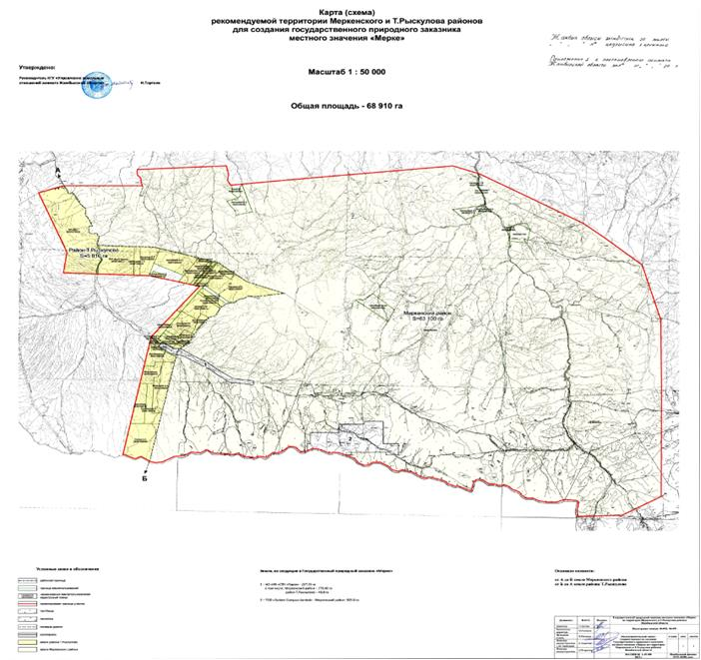
План (схема)
земельного участка проектируемого государственного природного заказника местного значения "Меркі"

Приложение 2 к постановлению
акимата Жамбылской области
от 28 декабря 2015 года № 327
Экспликация земель Проектируемого государственного природного заказника местного значения "Мерке"
№ п/п | Наименование районов | Общая площадь, га | Категории земель
 |  |  | Земли сельхоз назначения | Земли населенных пунктов | Земли промышленности, транспорта, связи | Земли особо охраняемых природных территории | Земли лесного фонда | Земли водного фонда | Земли запаса
1 | 2 | 3 | 4 | 5 | 6 | 7 | 8 | 9 | 10
1 | Т.Рыскуловский | 5810 | 914,14 |  |  |  |  |  | 184,66
2 | Меркенский | 63100 | 5625,34 | 2,5 | 28,42 |  | 62154,94
 | Всего: | 68910 | 6539,48 | 2,5 | 28,42 |  | 62154,94 |  | 184,66

© 2012. РГП на ПХВ «Институт законодательства и правовой информации Республики Казахстан» Министерства юстиции Республики Казахстан

